INDICAÇÃO Nº 1952/2021
Súmula: Indico ao Executivo, junto ao órgão competente, estudos para instalação de lombada na Rua Eduardo de Abreu em frente ao Cemeb Bendicto Antônio dos Santos no Bairro Vila Dr. Cardoso.

INDICO à mesa, na forma regimental vigente, que seja oficiado ao Excelentíssimo Senhor Igor Soares Ebert, Prefeito Municipal, junto ao órgão competente, estudos para instalação de lombada na Rua Eduardo de Abreu em frente ao Cemeb Bendicto Antônio dos Santos no Bairro Vila Dr. Cardoso.

JUSTIFICATIVA:

Senhor Presidente,
Senhores Vereadores,
Senhoras Vereadoras,

Trata-se de uma solicitação desta legisladora, dos moradores e dos pais de alunos, já que na referida rua há uma constante concentração de pessoas, a maioria alunos, que transitam indo e vindo da escola municipal Cemeb Benedicto Antônio dos Santos e da escola estadual Professora Celina de Barros Bairão.

A instalação da lombada facilitará a travessia de pedestres e aumentará a segurança, já que o equipamento ajudará a reduzir a velocidade dos veículos.

Os moradores informam que na referida rua possui uma lombada, porém a mesma é muito baixa, o que não obriga os motoristas a diminuem a velocidade e eles seguem causando transtornos e colocando à população em iminente perigo.

Pela grande quantidade de alunos que transitam pelo local, os pais temem o pior.

Para que haja mais segurança para todos que moram e trafegam neste local, indico a instalação de lombadas.

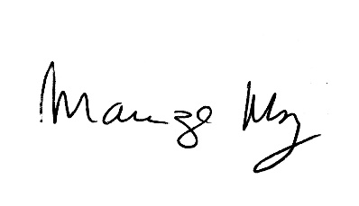
Sala de Sessões Bemvindo Moreira Nery, 30 de agosto de 2021.

_______________________
Mariza Martins Borges
Vereadora - PODEMOS

